12月 放射 科检查申请单质控
住院号 | 检查单类型 | 开单日期 | 开单医师 |  |  | 检查项目
 |  |  |  | 主诉 | 病情摘要 |  | 既往史 | 体格检查 | 辅助检查 | 诊断 | 内容申请单不一致
02414269 | MR | 2024-11-30 | 王立波 | √ | √ |  | √ | √ | √ | √ | ×
02414187 | MR | 2024-12-1 | 沈钱理 | √ | √ |  | √ | √ | √ | √ | ×
02237917 | CT | 2024-11-29 | 尤志新 | √ | √ |  | √ | √ | √ | √ | ×
01403000 | MR | 2024-12-2 | 朱海波 | √ | √ |  | √ | √ | √ | √ | ×
02414379 | MR | 2024-12-2 | 沈学香 | √ | √ |  | √ | √ | √ | √ | ×
02412299 | MR | 2024-12-2 | 许杨 | √ | √ |  | √ | √ | √ | √ | ×
02414498 | MR | 2024-12-5 | 朱大明 | √ | √ |  | √ | √ | √ | √ | ×
02414579 | CT | 2024-12-7 | 杨兴辉 | √ | √ |  | √ | √ | √ | √ | ×
02255693 | MR | 2024-12-10 | 祝笛 | √ | √ |  | √ | √ | √ | √ | ×
02414647 | MR | 2024-12-9 | 王洪灿 | √ | × |  | × | √ | × | √ | ×
02408818 | MR | 2024-12-10 | 路文杰 | √ | √ |  | √ | √ | √ | √ | ×
01906898 | CT | 2024-12-10 | 王风永 | √ | √ |  | √ | √ | √ | √ | ×
01906898 | MR | 2024-12-10 | 王风永 | √ | √ |  | √ | √ | √ | √ | ×
02414971 | MR | 2024-12-15 | 张梦娇 | √ | √ |  | √ | √ | √ | √ | ×
02414875 | MR | 2024-12-13 | 周怡 | √ | √ |  | √ | √ | √ | √ | ×
01800084 | CT | 2024-12-17 | 王立刚 | √ | √ |  | √ | √ | √ | √ | ×
02415031 | CT | 2024-12-16 | 苗超峰 | √ | √ |  | √ | √ | √ | √ | ×
02415035 | MR | 2024-12-18 | 谢峰 | √ | √ |  | √ | √ | √ | √ | ×
02415119 | MR | 2024-12-19 | 边俊 | √ | √ |  | √ | √ | √ | √ | ×
02415114 | MR | 2024-12-18 | 魏平洋 | √ | √ |  | √ | √ | √ | √ | ×
02414809 | CT | 2024-12-18 | 钟承隽 | √ | √ |  | √ | √ | √ | √ | ×
注：对住院患者检查申请单进行专项检查，其中主诉、体格检查或诊断任缺一项者视为不合格申请单；非入院常规检查，如申请单内容与检查部位及要求不一致，亦视为不合格申请单。

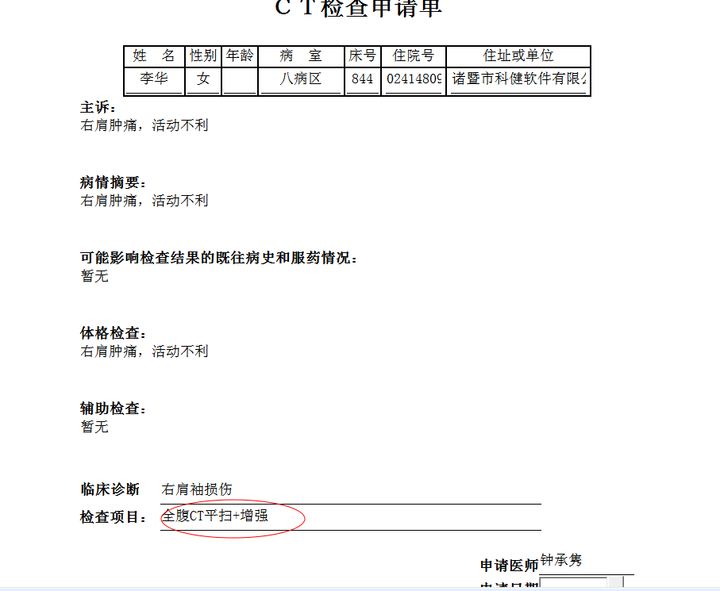
沈剑增组
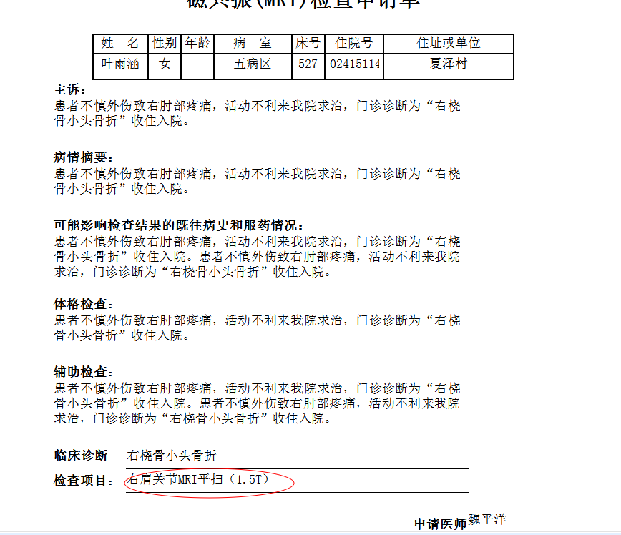
葛剑洪组
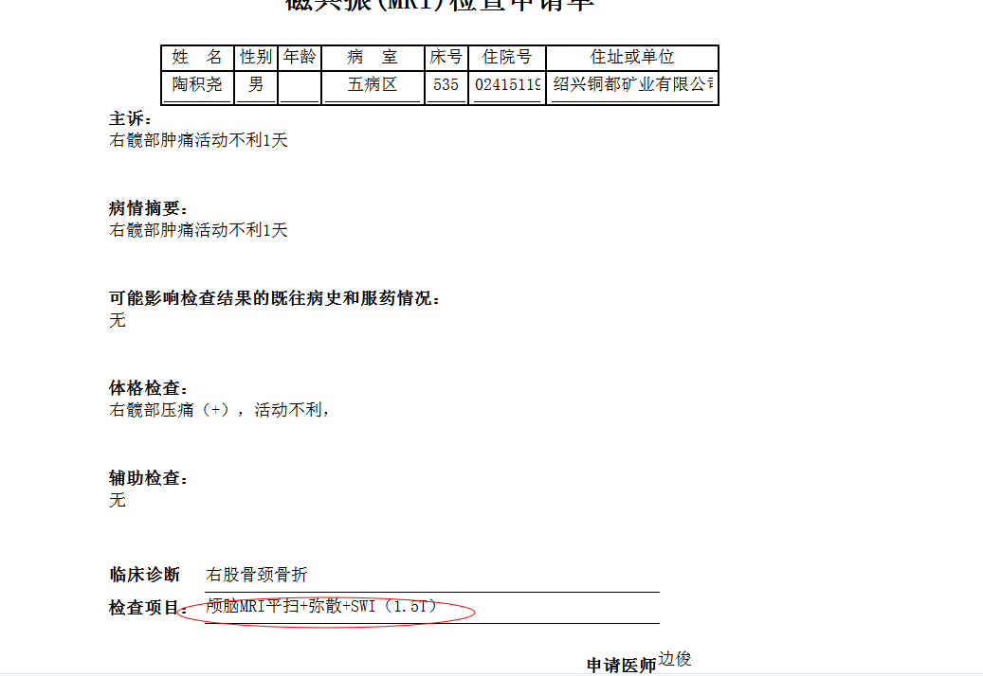
谢峰组
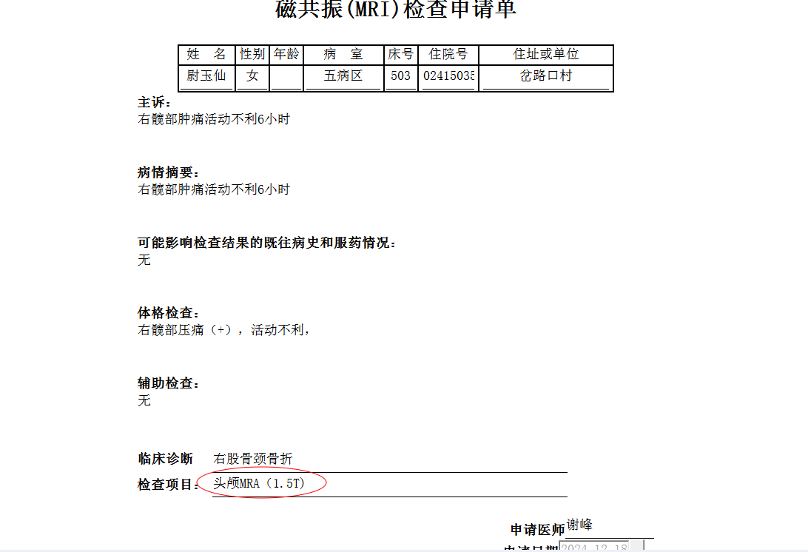
谢峰组

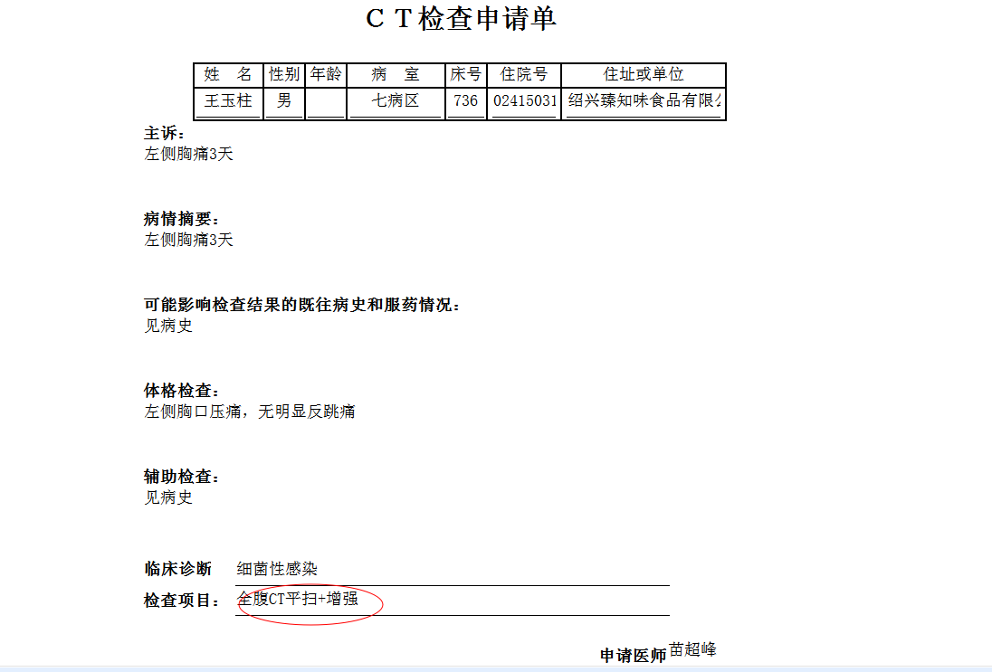
王一萍组
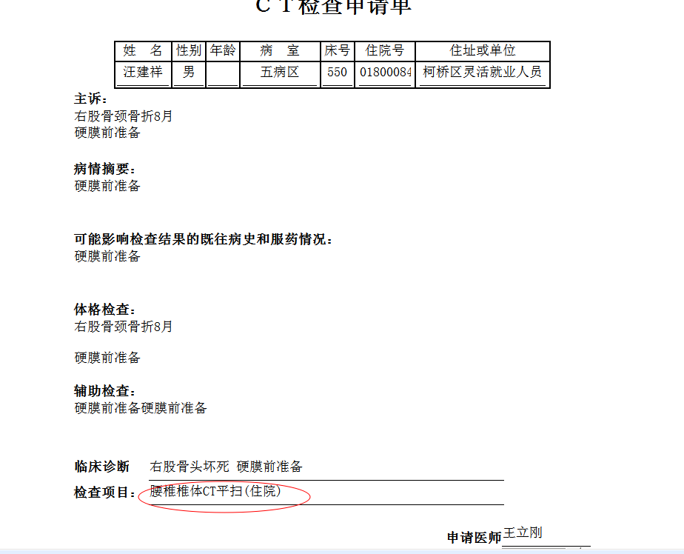
胡松峰组
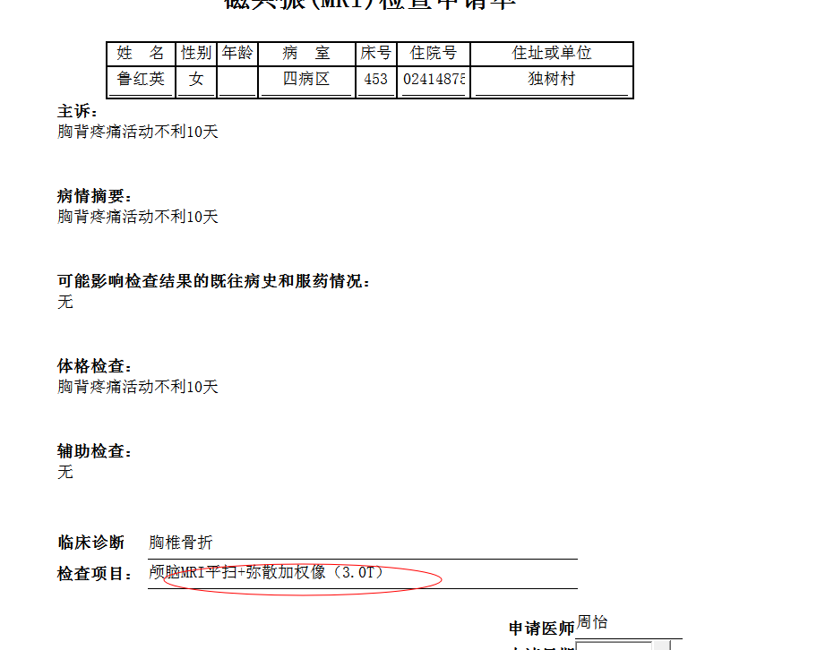
陈建德组

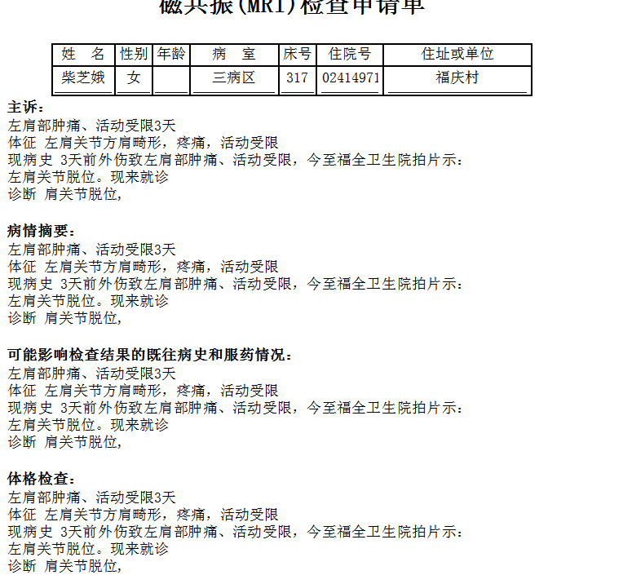
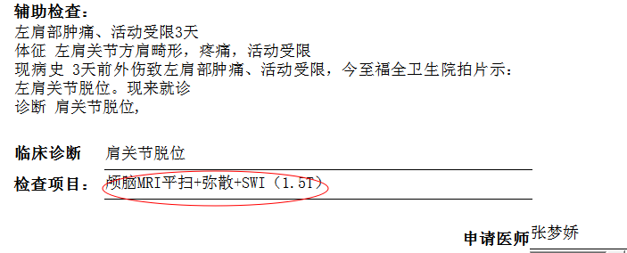
葛剑洪组
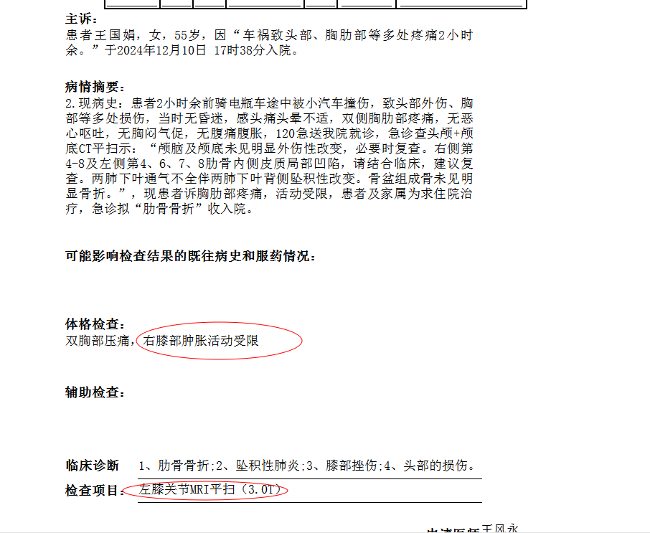
王风永组
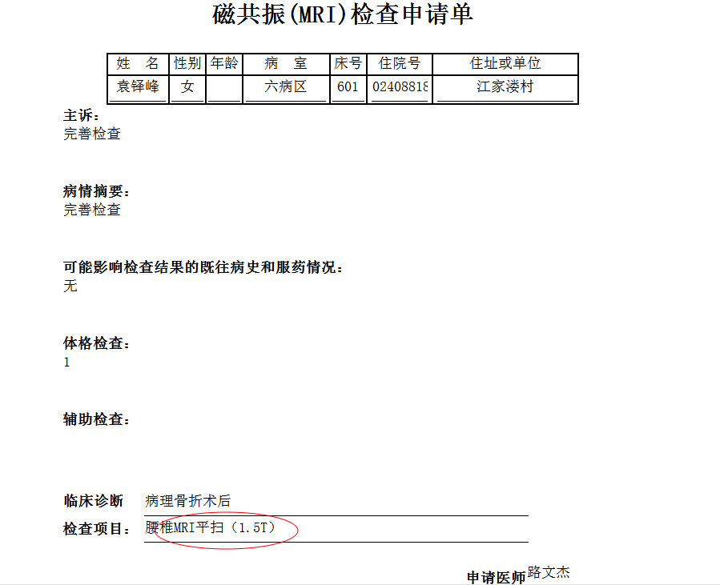
章宁杰组
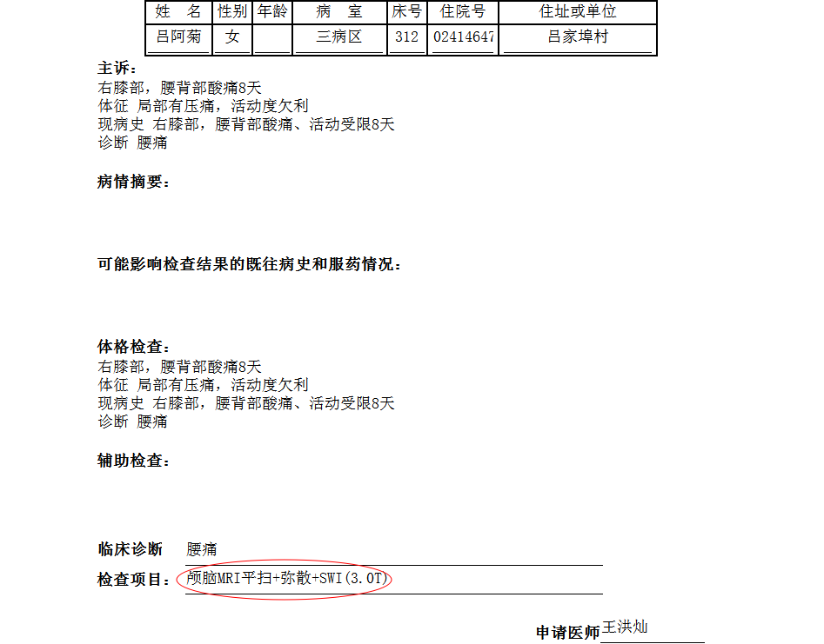
林武组
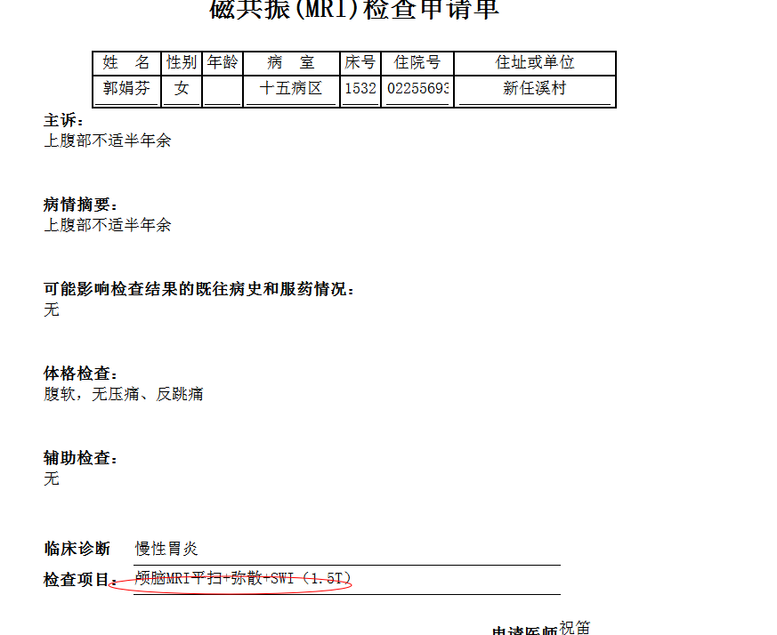
杨锋组

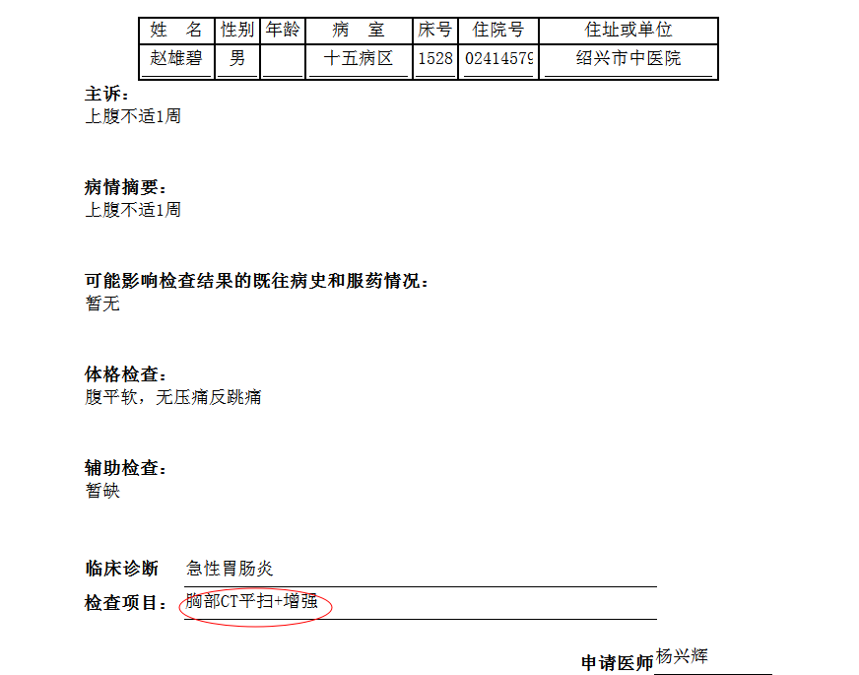
杨锋组

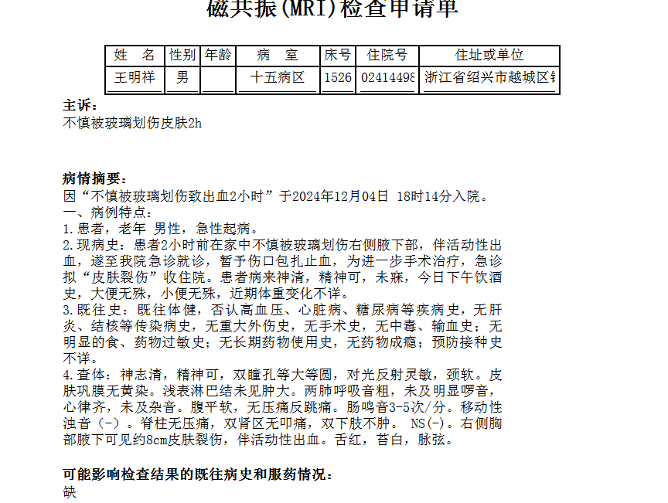
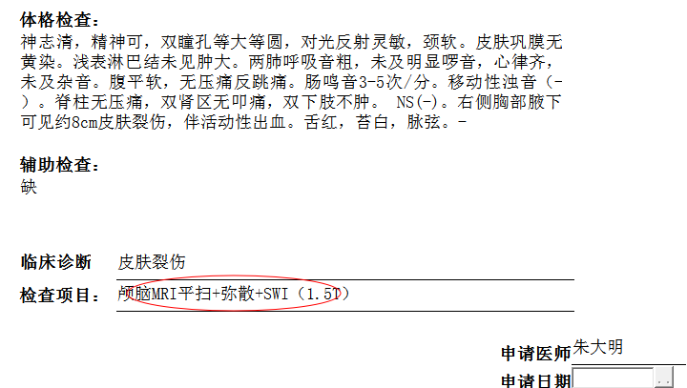
朱大明组
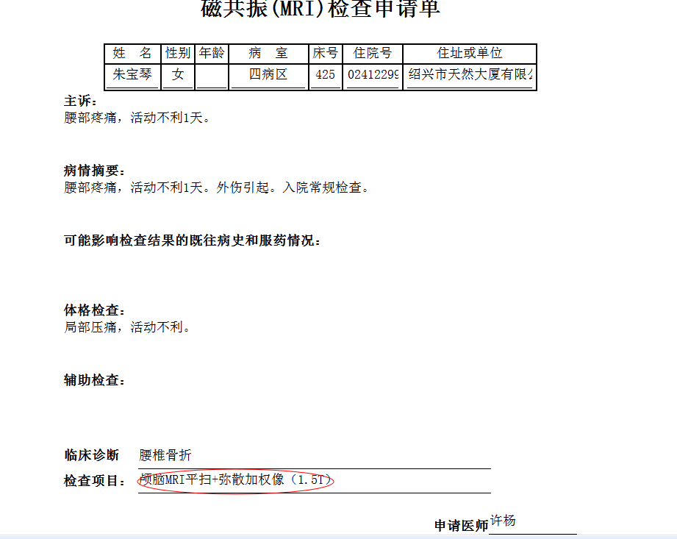
韦金忠组
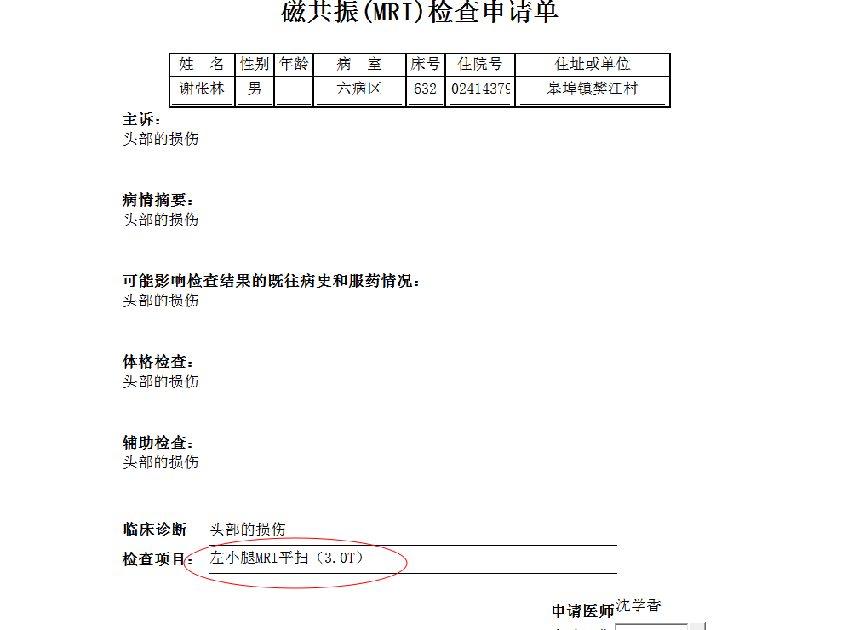
张建宇组
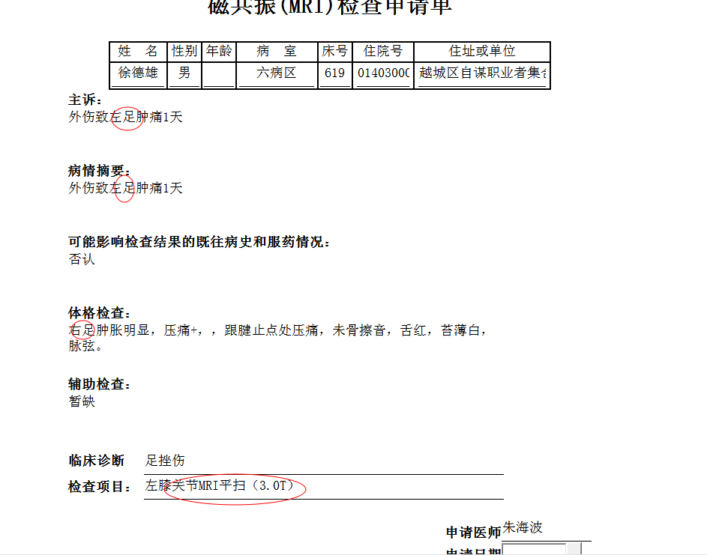
王晋钟组

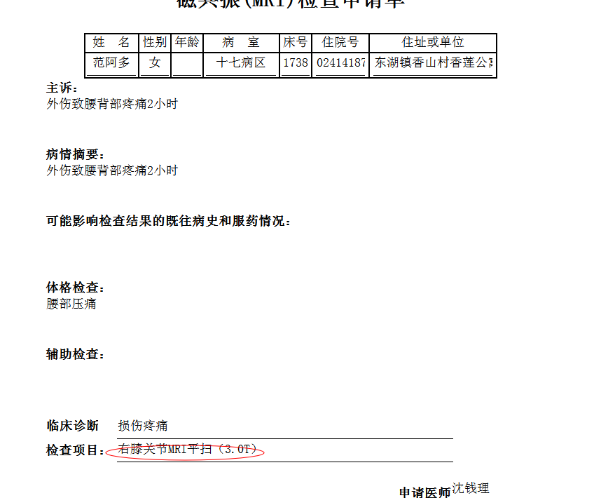
谢立江组

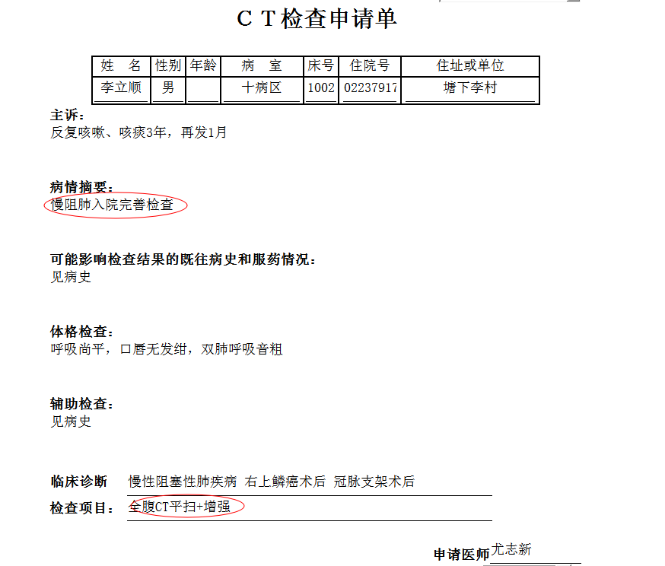
何薇组

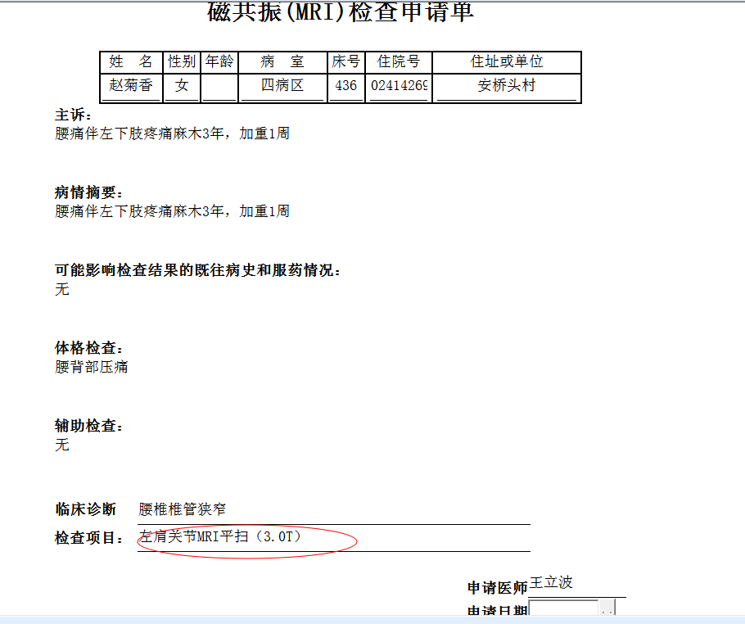
夏炳江组

